PROBLEMA 2 CALCULAR MEDIA DYV. TEORIA
Alumno: Alberto González Martínez
DNI: 09072311-F
Lenguaje: Python

Solución
Para calcular la media de notas utilizando un algoritmo divide y vencerás, se ha especificado el caso base, el cual será cuando la longitud de la lista, en ese caso se devuelve el valor que queda en la lista, por otro lado, si en la lista queda más de un elemento calculamos la mitad de la lista y mediante un slice, el cual controla que la lista no se potencia de dos, de la lista llamamos a suma de las dos mitades de la lista. También controlamos de que la lista introducida no sea vacía.
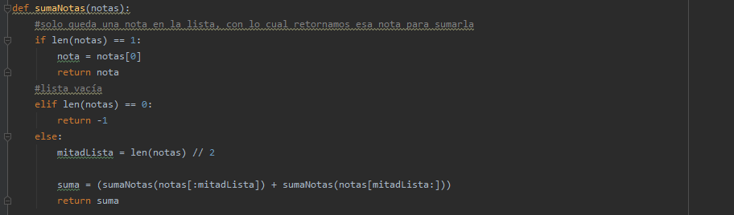
El programa lee un archivo txt llamado ejemplo_dyv.txt en donde está el conjunto de notas de varios alumnos, guarda esas notas en un array y ejecuta el código anteriormente explicado.
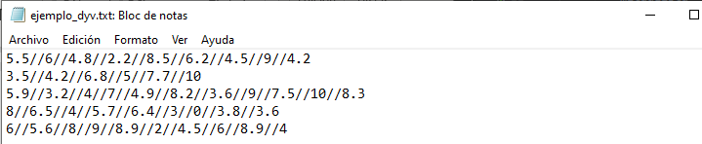
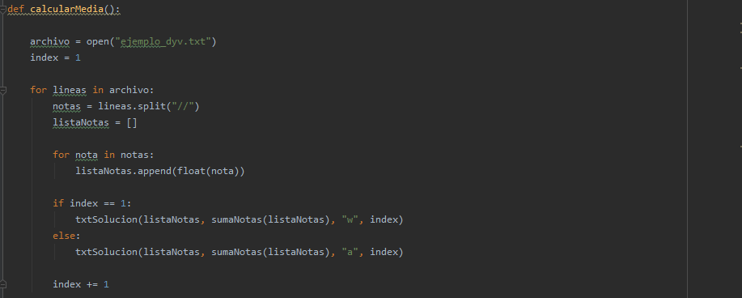

Finalmente, como vemos al final de la anterior imagen llama la función txtSolucion(), la cual a partir de la lista de notas, y la suma, escribirá toda la información necesaria en un archivo llamado solucion_dyv.txt.
